„ДОНАРЕКС“ ЕООД
Информация за преценяване на необходимостта от ОВОС
ДО
ДИРЕКТОРА НА РИОСВ
ПЛОВДИВ
ИСКАНЕ
за преценяване на необходимостта от извършване на оценка на въздействието върху околната среда (ОВОС)
от „ДОНАРЕКС“ ЕООД
ЕИК: 115924609
адрес: обл. Пловдив, общ. Сопот, гр. Сопот, ул. „Добрила“ № 29
(седалище)
УВАЖАЕМА Г-ЖО ДИРЕКТОР,
Моля да ми бъде издадено решение за преценяване на необходимостта от извършване на ОВОС за инвестиционно предложение: „Добавяне на нови отпадъци и увеличаване количеството на вече разрешени отпадъци, на действаща площадка за събиране, съхраняване и третиране на отпадъци“, с адрес област Пловдив, община Карлово, гр. Карлово, ул. „Теофан Райнов” № 2, Ж.П. гара „Карлово”.
Инвестиционното предложение представлява изменение и разширяване на извършваните дейности по събиране, съхраняване и третиране на отпадъци на действаща площадка за третиране на отпадъци, за която дружеството има издадено разрешение за дейности по третиране на отпадъци.
(посочва се характерът на инвестиционното предложение, в т.ч. дали е за ново инвестиционно предложение и/или за разширение или изменение на инвестиционно предложение съгласно приложение № 1 или приложение № 2 към ЗООС)
Прилагам:
1. Информацията по приложение № 2 към чл. 6 от Наредбата за условията и реда за извършване на оценка на въздействието върху околната среда - един екземпляр на хартиен носител и един екземпляр на електронен носител.
2. Информация за датата и начина на заплащане на дължимата такса по Тарифата.
Х Желая решението да бъде издадено в електронна форма и изпратено на посочения адрес на електронна поща.
Х Желая да получавам електронна кореспонденция във връзка с предоставяната услуга на посочения от мен адрес на електронна поща.
Х Желая решението да бъде получено чрез лицензиран пощенски оператор.

Дата: 07.04.2021 г. Уведомител: …………………...……….
(подпис)

СЪДЪРЖАНИЕ
I. Информация за контакт с възложителя: 4
1. Име, постоянен адрес, търговско наименование и седалище. 4
2. Пълен пощенски адрес. 4
3. Телефон, факс и e-mail 4
4. Лице за контакти. 4
II. Резюме на инвестиционното предложение: 4
а) размер, засегната площ, параметри, мащабност, обем, производителност, обхват, оформление на инвестиционното предложение в неговата цялост; 4
б) взаимовръзка и кумулиране с други съществуващи и/или одобрени инвестиционни предложения; 5
в) използване на природни ресурси по време на строителството и експлоатацията на земните недра, почвите, водите и на биологичното разнообразие; 5
г) генериране на отпадъци - видове, количества и начин на третиране, и отпадъчни води; 5
д) замърсяване и вредно въздействие; дискомфорт на околната среда; 6
е) риск от големи аварии и/или бедствия, които са свързани с инвестиционното предложение; 6
ж) рисковете за човешкото здраве поради неблагоприятно въздействие върху факторите на жизнената среда по смисъла на § 1, т. 12 от допълнителните разпоредби на Закона за здравето. 7
2. Местоположение на площадката, включително необходима площ за временни дейности по време на строителството. 10
3. Описание на основните процеси (по проспектни данни), капацитет, включително на съоръженията, в които се очаква да са налични опасни вещества от приложение № 3 към ЗООС. 11
4. Схема на нова или промяна на съществуваща пътна инфраструктура. 17
5. Програма за дейностите, включително за строителство, експлоатация и фазите на закриване, възстановяване и последващо използване. 17
6. Предлагани методи за строителство. 18
7. Доказване на необходимостта от инвестиционното предложение. 18
8. План, карти и снимки, показващи границите на инвестиционното предложение, даващи информация за физическите, природните и антропогенните характеристики, както и за разположените в близост елементи от Националната екологична мрежа и най-близко разположените обекти, подлежащи на здравна защита, и отстоянията до тях. 18
9. Съществуващо земеползване по границите на площадката или трасето на инвестиционното предложение. 24
10. Чувствителни територии, в т.ч. чувствителни зони, уязвими зони, защитени зони, санитарно-охранителни зони около водоизточниците и съоръженията за питейно-битово водоснабдяване и около водоизточниците на минерални води, използвани за лечебни, профилактични, питейни и хигиенни нужди и др.; Национална екологична мрежа. 24
11. Други дейности, свързани с инвестиционното предложение (например добив на строителни материали, нов водопровод, добив или пренасяне на енергия, жилищно строителство). 25
12. Необходимост от други разрешителни, свързани с инвестиционното предложение. 25
III. Местоположение на инвестиционното предложение, което може да окаже отрицателно въздействие върху нестабилните екологични характеристики на географските райони, поради което тези характеристики трябва да се вземат под внимание, и по-конкретно: 25
1. съществуващо и одобрено земеползване; 25
2. мочурища, крайречни области, речни устия; 26
3. крайбрежни зони и морска околна среда; 26
4. планински и горски райони; 26
5. защитени със закон територии; 26
6. засегнати елементи от Националната екологична мрежа; 26
7. ландшафт и обекти с историческа, културна или археологическа стойност; 26
8. територии и/или зони и обекти със специфичен санитарен статут или подлежащи на здравна защита. 26
IV. Тип и характеристики на потенциалното въздействие върху околната среда, като се вземат предвид вероятните значителни последици за околната среда вследствие на реализацията на инвестиционното предложение: 27
1. Въздействие върху населението и човешкото здраве, материалните активи, културното наследство, въздуха, водата, почвата, земните недра, ландшафта, климата, биологичното разнообразие и неговите елементи и защитените територии. 27
2. Въздействие върху елементи от Националната екологична мрежа, включително на разположените в близост до инвестиционното предложение. 28
3. Очакваните последици, произтичащи от уязвимостта на инвестиционното предложение от риск от големи аварии и/или бедствия. 28
4. Вид и естество на въздействието (пряко, непряко, вторично, кумулативно, краткотрайно, средно- и дълготрайно, постоянно и временно, положително и отрицателно). 28
5. Степен и пространствен обхват на въздействието - географски район; засегнато население; населени места (наименование, вид - град, село, курортно селище, брой на населението, което е вероятно да бъде засегнато, и др.). 28
6. Вероятност, интензивност, комплексност на въздействието. 29
7. Очакваното настъпване, продължителността, честотата и обратимостта на въздействието. 29
8. Комбинирането с въздействия на други съществуващи и/или одобрени инвестиционни предложения. 30
9. Възможността за ефективно намаляване на въздействията. 30
10. Трансграничен характер на въздействието. 31
11. Мерки, които е необходимо да се включат в инвестиционното предложение, свързани с избягване, предотвратяване, намаляване или компенсиране на предполагаемите значителни отрицателни въздействия върху околната среда и човешкото здраве. 31
V. Обществен интерес към инвестиционното предложение. 31

Приложение № 2 към чл. 6
(Изм. - ДВ, бр. 3 от 2006 г., изм. и доп. - ДВ, бр. 3 от 2011 г., изм. и доп. - ДВ, бр. 12 от 2016 г., в сила от 12.02.2016 г., изм. - ДВ, бр. 3 от 2018 г., изм. - ДВ, бр. 31 от 2019 г., в сила от 12.04.2019 г.)
Информация за преценяване на необходимостта от ОВОС

I. Информация за контакт с възложителя:

1. Име, постоянен адрес, търговско наименование и седалище.
„ДОНАРЕКС“ ЕООД

II. Резюме на инвестиционното предложение:
1. Характеристики на инвестиционното предложение:
Инвестиционното предложение представлява изменение и разширяване на извършваните дейности по събиране, съхраняване и третиране на отпадъци, както и увеличаване количеството на вече разрешени отпадъци на действаща площадка за третиране на отпадъци, за която дружеството има издадено разрешение за дейности по третиране на отпадъци с Решение № 09-ДО-598-05 от 30.09.2019 г. на РИОСВ – Пловдив.
Площадката е оборудвана със специализирани съдове за съхраняване на отпадъци, както и технологични средства за третиране, осигуряващи необходимите условия за извършване на дейностите, без да се допуска възможност за увреждане здравето на хората и при гарантиране опазването на околната среда.

а) размер, засегната площ, параметри, мащабност, обем, производителност, обхват, оформление на инвестиционното предложение в неговата цялост;
Инвестиционното намерение ще се реализира в имот с адрес: област Пловдив, община Карлово, гр. Карлово, ул. „Теофан Райнов” № 2, Ж.П. гара „Карлово”.
Площадката отговоря на изискванията на чл. 38, ал. 1 от ЗУО.
Площта на имота, в който се намира инвестиционното намерение е 450 кв. м, същият е с подходяща настилка.
Площадката ще бъде зонирана по отпадъчни потоци и дейности с тях, с цел да дейностите да се извършват в съответствие с нормативните изисквания.

б) взаимовръзка и кумулиране с други съществуващи и/или одобрени инвестиционни предложения;
Дейностите ще се извършват на действащата към момента площадка, за която дружеството има издадено разрешение за дейности по третиране на отпадъци с Решение № 09-ДО-598-05 от 30.09.2019 г.
Дейността на съседните на терена парцели няма да бъде засегната от реализирането на инвестиционното предложение.
Инвестиционното намерение ще се реализира в имот с адрес: област Пловдив, община Карлово, гр. Карлово, ул. „Теофан Райнов” № 2, Ж.П. гара „Карлово”.
Площадката отговоря на изискванията на чл. 38, ал. 1 от ЗУО.
За извършване на дейностите по настоящото инвестиционно намерение, се изисква подаване на заявление за изменение на разрешение за дейности по третиране на отпадъци по реда на Закона за управление на отпадъците. Възложителят възнамерява да подаде заявление за изменение и/или допълнение на действащото разрешение, като включи съответните дейности в него. Органът по одобряване на инвестиционното предложение е РИОСВ - Пловдив.

в) използване на природни ресурси по време на строителството и експлоатацията на земните недра, почвите, водите и на биологичното разнообразие;
Инвестиционното предложение не касае дейности по строителство, както и не се отнася до водовземане и ползване на води.
По време на експлоатацията на обекта няма да бъдат използвани природни ресурси, с изключение на водите за битови нужди.
Дейността на площадката няма да доведе до физически промени на района на инвестиционното предложение.

г) генериране на отпадъци - видове, количества и начин на третиране, и отпадъчни води;
В резултат на инвестиционното намерение ще се генерират и ще се извършва предварително съхраняване на площадката на следните ОЧЦМ, които се генерират при предварителната обработка на постъпващите ОЧЦМ. Те се съхраняват на обособени за това места, обозначени с код и наименование, както следва:
№ | Вид на отпадъка
 | Код | Наименование
 | 1 | 2
 | 19 12 02 | Черни метали
 | 19 12 03 | Цветни метали
Всички генерирани отпадъци по време на експлоатацията на площадката ще се събират разделно и предават за по-нататъшно последващо оползотворяване на фирми, притежаващи документ по чл. 35 от ЗУО, въз основа на сключен договор, а при генерирането на ОЧЦМ и при наличие на сертификат за произход.
Смесените битови отпадъци ще се събират в контейнер и след това ще се извозват от специализирана фирма за дейности с битови отпадъци.
Останалите отпадъци ще се образуват вследствие механичното третиране на отпадъци на площадката.
Отпадъчните промишлени води няма да се генерират. Отпадъчните битово-фекални води, които са около 12 m³ на година, се отвеждат чрез наличната на площадката канализация, която е свързана с градската канализация.

д) замърсяване и вредно въздействие; дискомфорт на околната среда;
Реализирането на ИП не е свързано със замърсяване на компонентите на околната среда – отделяне на емисии на вредни вещества в атмосферния въздух, замърсяване и/или увреждане на почвата, земни недра, ландшафт, биологичното разнообразие и неговите елементи.
За част от компонентите на ОС ще се наблюдават въздействия, но в допустими норми, и при предприемане на превантивни мерки за намаляване в максимална степен на отрицателните въздействия. Последното е валидно за източници на емисии в атмосферния въздух. Незначителни по своя дял неорганизирани прахови емисии ще се наблюдават по време на товаро-разтоварните дейности и движението на МПС – до площадката за третиране на отпадъци и при транспортиране на готовата продукция.
Дискомфорт у населението в най-близко отстоящите сгради няма да се наблюдава – граничните стойности на показателите на шум от работа на оборудването ще са в допустимите норми. Дейностите по третиране на отпадъци се осъществяват в закрит цех, в производствена зона.
От дейностите, извършвани на площадката, не се очаква замърсяване на околната среда и дискомфорт. Оползотворяването на отпадъци пряко ще допринесе за намаляване използването на изчерпаеми ресурси.

е) риск от големи аварии и/или бедствия, които са свързани с инвестиционното предложение;
Инвестиционното предложение не попада в обхвата на чл. 103 от Глава седма на Закона за опазване на околната среда и не се класифицира като предприятие и/или съоръжение с висок и/или нисък рисков потенциал.
Предвид гореизложеното в следствиe реализирането на ИП не може да възникне „голяма авария” (голяма емисия, пожар или експлозия, в резултат на неконтролируеми събития в хода на операциите на всяко предприятие или съоръжение в обхвата на глава седма, раздел I ЗООС, и която води до сериозна опасност за човешкото здраве и/или за околната среда).
Инциденти могат да възникнат по време на производствения процес, в следствие на аварийни ситуации например пожар предвид факта, че дейността е свързана със съхранение на горими отпадъци.
Събирането на отпадъци ще се извършва при условията на максимална сигурност и безопасност от квалифициран и редовно инструктиран персонал.
Замърсяване на компонентите на околната среда – вследствие на природни бедствия, възникване на пожар и др.
- Природни бедствия
За осигуряване на бърза и компетентна намеса от страна на персонала на дружеството е предвидено:
o Поставяне на видно място на инструкции за безопасност на площадката, на която ще се извършва дейността;
o Задължително обучение на персонала по отношение на дейностите и рисковете от инциденти и периодично повишаване квалификацията на същия.
o организация на дейностите по събиране и съхраняване на отпадъците и на мерките за опазване на околната среда – за всяко отделно работно място;
- Разливи
При разлив на масло ще се използват сорбенти за ограничаване замърсяването на околната среда.
Замърсяването се отстранява от персонала на дружеството, притежаващ необходимата квалификация за това.
При възникване на ситуация за неприемливо замърсяване на територията на фирмената площадка отговорникът по управление на дейностите с отпадъците уведомява управителя, който от своя страна уведомява съответния контролен/компетентен орган.
- Пожари
Предвид характера на съществуващото производство (доставени отпадъци, производствен процес и съхраняване на третирани отпадъци) на територията на площадката, както и в непосредствена близост до нея, е забранено паленето на огън. При възникването на пожар на площадката ще се използва пясък и наличните пожарогасители.
При невъзможност за справяне със ситуацията отговорникът на площадката уведомява управителя на дружеството, РС ПАБ и РИОСВ – Пловдив.

ж) рисковете за човешкото здраве поради неблагоприятно въздействие върху факторите на жизнената среда по смисъла на § 1, т. 12 от допълнителните разпоредби на Закона за здравето.
По смисъла на § 1, т. 12 от допълнителните разпоредби на Закона за здравето „Факторите на жизнената среда” са:
а) води, предназначени за питейно-битови нужди;
б) води, предназначени за къпане;
в) минерални води, предназначени за пиене или за използване за профилактични, лечебни или за хигиенни нужди;
г) шум и вибрации в жилищни, обществени сгради и урбанизирани територии;
д) йонизиращи лъчения в жилищните, производствените и обществените сгради;
е) нейонизиращи лъчения в жилищните, производствените, обществените сгради и урбанизираните територии;
ж) химични фактори и биологични агенти в обектите с обществено предназначение;
з) курортни ресурси;
и) въздух.
По-долу са разгледани потенциалните неблагоприятни въздействия върху факторите на жизнената среда и рисковете за човешкото здраве.
Води, предназначени за питейно-битови нужди;
В близост до площадката няма води, които се използват за питейно-битово водоснабдяване или минерални води.
Площадката не попада в обхвата на пояс I или пояс II на санитарно-охранителни зони на водоизточниците и съоръженията за питейно-битово водоснабдяване и около водоизточниците на минерални води, използвани за лечебни, профилактични, питейни и хигиенни нужди.
Води, предназначени за къпане;
Инвестиционното предложение не е свързано с въздействие върху води, предназначени за къпане.
Минерални води, предназначени за пиене или за използване за профилактични, лечебни или за хигиенни нужди;
Площадката не попада в обхвата на пояс I, II или III на санитарно-охранителни зони на водоизточниците и съоръженията за питейно-битово водоснабдяване и около водоизточниците на минерални води, използвани за лечебни, профилактични, питейни и хигиенни нужди.
Шум и вибрации в жилищни, обществени сгради и урбанизирани територии;
Показателите за шум и граничните стойности са регламентирани с Наредба №6 от 26 юни 2006 г. за показателите за шум в околната среда, отчитащи степента на дискомфорт през различните части на денонощието, граничните стойности на показателите за шум в околната среда, методите за оценка на стойностите на показателите за шум и на вредните ефекти от шума върху здравето на населението (Обн. ДВ. Бр.58 от 18 Юли 2006 г.), издадена от Министерство на здравеопазването и Министерство на околната среда и водите.
Граничните стойности на нивата на шума в различните територии и устройствени зони в урбанизираните територии и извън тях са дадени в следната таблица:
Територии и устройствени зони в урбанизираните територии и извън тях |  | Еквивалентно ниво на шума в dB(A)
 |  | ден | вечер | нощ
№ | 1 | 2 | 3 | 4
1 | Жилищни зони и територии | 55 | 50 | 45
2 | Смесени централни градски части | 60 | 55 | 50
3 | Територии, подложени на въздействието на интензивен автомобилен трафик | 60 | 55 | 50
4 | Територии, подложени на въздействието на релсов железопътен и трамваен транспорт | 65 | 60 | 55
5 | Територии, подложени на въздействието на авиационен шум | 65 | 65 | 55
6 | Производствено-складови територии и зони | 70 | 70 | 70
7 | Зони за обществен и индивидуален отдих | 45 | 40 | 35
8 | Зони за лечебни заведения | 45 | 35 | 35
9 | Зони за научноизследователска и учебна дейност | 45 | 40 | 35
10 | Тихи зони извън урбанизираните територии | 40 | 35 | 35

Нивото на шума от площадката в мястото на въздействие зависи от: нивото на шума на източниците на шум и техния брой; разстоянието от източника; затихването на шума (според типа на земната повърхност); наличието на стени и сгради и др. по пътя на разпространение на звука; метеорологични условия като температурна инверсия и градиенти; абсорбцията на атмосферата и др.
На територията и в близост до инвестиционното намерение няма обекти подлежащи на здравна защита, поради което не съществува и риск за човешкото здраве.
Йонизиращи лъчения в жилищните, производствените и обществените сгради;
Характерът на ИП не попада в обхвата на обекти с източници на йонизиращи лъчения (алфа- и бета-частиците, гама-лъчите, електроните, позитроните, протоните, рентгеновите лъчи, неутроните, тежките йони и др. естествени и изкуствени радиоактивни източници).
Нейонизиращи лъчения в жилищните, производствените, обществените сгради и урбанизираните територии;
Характерът на ИП не попада в обхвата на обекти с източници на нейонизиращи лъчения (съоръжения, проектирани за предаване на радиосигнали – базови станции на мобилните оператори и радиопредавателни кули).
Химични фактори и биологични агенти в обектите с обществено предназначение;
Неблагоприятно въздействие върху фактор на жизнената среда „химични фактори и биологични агенти, в обекти с обществена предназначение” няма, тъй като ИП няма да се реализира в обекти с обществено предназначение, нито площадката е в близост до такива обекти, поради което не съществува и риск за човешкото здраве.
Курортни ресурси;
Неблагоприятно въздействие върху фактор на жизнената среда „курортни ресурси” няма, поради което не съществува и риск за човешкото здраве.
Въздух
Не се очаква реализирането на инвестиционното предложение да окаже негативно влияние върху качеството на атмосферния въздух в района. Биха могли да се очакват неорганизирани емисии от прахови частици от движението на превозни средства по площадката, извършващи транспорта на отпадъците, но основно през летните месеци и в случай, че времето е сухо в продължителен период от време. За намаляване на неорганизираните прахови емисии, ще се извършва периодично оросяване при необходимост, както и почистване на площадката.

2. Местоположение на площадката, включително необходима площ за временни дейности по време на строителството.
Инвестиционното намерение ще се реализира в имот с адрес: област Пловдив, община Карлово, гр. Карлово, ул. „Теофан Райнов” № 2, Ж.П. гара „Карлово”.
Географски координати: 42.631965, 24.802693.
Имотът, в който се намира инвестиционното предложение, е собственост ДП Национална компания „Железопътна инфраструктура“. За ползването на обекта фирма „Донарекс“ ЕООД притежава сключен договор за наем със собственика.
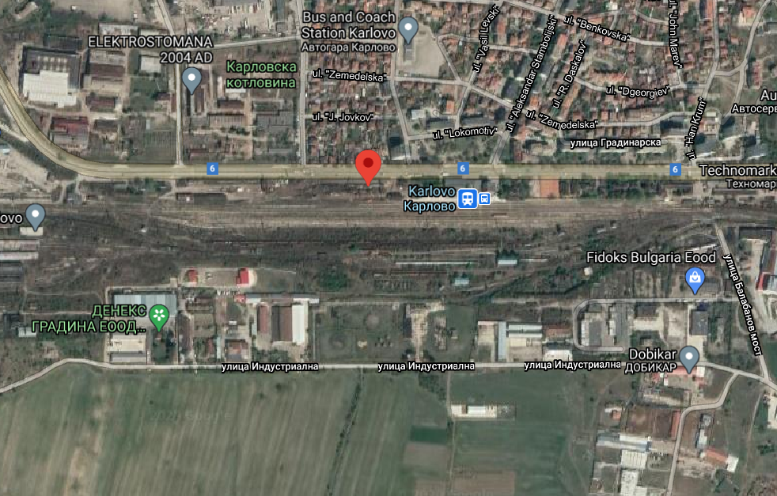
Инвестиционното предложение представлява добавяне на нови отпадъци и увеличаване количеството на вече разрешени отпадъци, на действаща площадка, строителни дейности няма да се извършват.

3. Описание на основните процеси (по проспектни данни), капацитет, включително на съоръженията, в които се очаква да са налични опасни вещества от приложение № 3 към ЗООС.
Площта на имота, в който се намира инвестиционното намерение е 450 кв. м, същият е с подходяща настилка. Площадката е с възможност за извършване на товаро-разтоварни дейности. Има обособени зони, където се извършва складирането на отпадъците.
За реализиране на инвестиционното предложение не е необходимо изграждането на нова техническа инфраструктура. Не се предвижда необходимост от извършване на изкопни и строителни работи. Няма да се ползва взрив.
Площадката е оградена, като е осигурено 24-часово видеонаблюдение. Същата отговаря на изискванията на чл. 38, ал. 1 от ЗУО.
Площадката е обозначена с табела, на която е изписано името на оператора на площадката, лице за контакти, дейността, която ще се извършва на площадката със съответните отпадъци, както и работно време.
При експлоатацията на площадката се спазват специфичните изисквания за осъществяване на тези дейности в Закона за управление на отпадъците (ЗУО) и подзаконовите нормативни уредби.
Съхраняването на всички видове отпадъци се извършва разделно, на обособени части на площадката. При последващо предаване се отчитат отделно с код и наименование съгласно Наредбата по чл. 3 от ЗУО за класификация на отпадъците.
Площадката се поддържа в съответствие с изискванията на Приложение 2 от Наредба за изискванията за третиране и транспортиране на производствени и опасни отпадъци.
Основните участъци на площадките са съответно:
- зона за приемане на отпадъците;
- обслужваща зона (административно-битова);
- зона за извършване на дейности по предварителна обработка;
- складова зона за съхраняване на отпадъци.
Приемането на отпадъците се осъществява, след визуален контрол, претегляне и оформяне на необходимите документи.
Всички видове отпадъци се съхраняват в зависимост от техния произход, състав и свойства, след което се подготвят за последващо третиране или до предаването им на фирми, притежаващи разрешителни за тяхното последващо третиране, оползотворяване или обезвреждане.
Към момента дружеството има издаден документ за дейност с отпадъци № 09-ДО-598-05 от 30.09.2019 г., от РИОСВ – Пловдив, на базата на който се извършват следните дейности:
- с код R13 – Съхраняване на отпадъци до извършването на някоя от дейностите с кодове R 1 – R 12, с изключение на временното съхраняване на отпадъците на площадката на образуване до събирането им.
За отпадъците от черни и цветни метали (ОЧЦМ) освен дейности с код R13, се прилагат също следните дейности:
- с код R12 - Размяна на отпадъци за подлагане на някоя от дейностите с кодове R1 - R11 /сортиране, рязане/.
С настоящото уведомление дружеството възнамерява да промени количеството на вече разрешени отпадъци, както и да добави нови отпадъци към вече разрешените за съхраняване на площадката.
Новите кодове, които се добавят, са следните: 15 01 03, 15 01 05, 15 02 03, 16 06 04, 17 02 01, 17 02 03, 19 12 04, 20 01 36, 20 03 01. За тези кодове се предвижда извършване само на дейност по съхраняване с код R13.
Кодовете, чиито количества се увеличават, са следните: 15 01 04, 16 01 17, 17 04 05, 19 10 01, 19 12 02.
В останалите, извършвани дейности с отпадъци, няма да се извършва изменение, като остават същите, както в действащото към момента Решение № 09-ДО-598-05 от 30.09.2019 г.
Видът (кодът и наименованието), количеството, произходът на отпадъците и дейностите, които представляват предмет на настоящото уведомление, са посочени в следната таблица:
№ | Вид на отпадъка |  | Дейности,  кодове | Количество  (тон/год.) | Произход
 | Код | Наименование
 | 1 | 2 | 3 | 4 | 5
 | 15 01 03 | Опаковки от дървесни материали | R13 - Съхраняване на отпадъци до извършването на някоя от дейностите с кодове R 1 – R 12, с изключение на временното съхраняване на отпадъците на площадката на образуване до събирането им. | 50 | От физически и юридически лица
 | 15 01 04 | Метални опаковки | R13 - Съхраняване на отпадъци до извършването на някоя от дейностите с кодове R 1 – R 12, с изключение на временното съхраняване на отпадъците на площадката на образуване до събирането им. | 2000 | От физически и юридически лица
 | 15 01 05 | Композитни/многослойни опаковки | R13 - Съхраняване на отпадъци до извършването на някоя от дейностите с кодове R 1 – R 12, с изключение на временното съхраняване на отпадъците на площадката на образуване до събирането им. | 50 | От физически и юридически лица
 | 15 02 03 | Абсорбенти, филтърни материали, кърпи за изтриване и предпазни облекла, различни от упоменатите в 15 02 02 | R13 - Съхраняване на отпадъци до извършването на някоя от дейностите с кодове R 1 – R 12, с изключение на временното съхраняване на отпадъците на площадката на образуване до събирането им. | 100 | От физически и юридически лица
 | 16 01 17 | Черни метали | R12 - Размяна на отпадъци за подлагане на някоя от дейностите с кодове R1 - R11 (сортиране, рязане);  R13 - Съхраняване на отпадъци до извършването на някоя от дейностите с кодове R 1 – R 12, с изключение на временното съхраняване на отпадъците на площадката на образуване до събирането им. | 3000 | От физически и юридически лица
 | 16 06 04 | Алкални батерии (с изключение на 16 06 03) | R13 - Съхраняване на отпадъци до извършването на някоя от дейностите с кодове R 1 – R 12, с изключение на временното съхраняване на отпадъците на площадката на образуване до събирането им. | 10 | От физически и юридически лица
 | 17 02 01 | Дървесина | R13 - Съхраняване на отпадъци до извършването на някоя от дейностите с кодове R 1 – R 12, с изключение на временното съхраняване на отпадъците на площадката на образуване до събирането им. | 50 | От физически и юридически лица
 | 17 02 03 | Стъкло | R13 - Съхраняване на отпадъци до извършването на някоя от дейностите с кодове R 1 – R 12, с изключение на временното съхраняване на отпадъците на площадката на образуване до събирането им. | 50 | От физически и юридически лица
 | 17 04 05 | Чугун и стомана | R12 - Размяна на отпадъци за подлагане на някоя от дейностите с кодове R1 - R11 (сортиране, рязане);  R13 - Съхраняване на отпадъци до извършването на някоя от дейностите с кодове R 1 – R 12, с изключение на временното съхраняване на отпадъците на площадката на образуване до събирането им. | 8000 | От физически и юридически лица
 | 19 10 01 | Отпадъци от чугун и стомана | R12 - Размяна на отпадъци за подлагане на някоя от дейностите с кодове R1 - R11 (сортиране, рязане);  R13 - Съхраняване на отпадъци до извършването на някоя от дейностите с кодове R 1 – R 12, с изключение на временното съхраняване на отпадъците на площадката на образуване до събирането им. | 5000 | От физически и юридически лица
 | 19 12 02 | Черни метали | R12 - Размяна на отпадъци за подлагане на някоя от дейностите с кодове R1 - R11 (сортиране, рязане);  R13 - Съхраняване на отпадъци до извършването на някоя от дейностите с кодове R 1 – R 12, с изключение на временното съхраняване на отпадъците на площадката на образуване до събирането им. | 8000 | От физически и юридически лица
 | 19 12 04 | Пластмаса и каучук | R13 - Съхраняване на отпадъци до извършването на някоя от дейностите с кодове R 1 – R 12, с изключение на временното съхраняване на отпадъците на площадката на образуване до събирането им. | 200 | От физически и юридически лица
 | 20 01 36 | Излязло от употреба електрическо и електронно оборудване, различно от упоменатото в 20 01 21 и 20 01 23 и 20 01 35* | R13 - Съхраняване на отпадъци до извършването на някоя от дейностите с кодове R 1 – R 12, с изключение на временното съхраняване на отпадъците на площадката на образуване до събирането им. | 50 | От физически и юридически лица
 | 20 03 01 | Смесени битови отпадъци | R13 - Съхраняване на отпадъци до извършването на някоя от дейностите с кодове R 1 – R 12, с изключение на временното съхраняване на отпадъците на площадката на образуване до събирането им. | 300 | От физически и юридически лица
След одобряване на инвестиционното предложение, дружеството ще подаде заявление за изменение на действащото разрешително.
Ще се прилагат следните методи за съхраняване на новите отпадъци:
Приемането на отпадъците ще се извършва на площадката, където има всички необходими условия за извършване на дейността, без да се допуска замърсяване на околната среда и увреждане здравето на хората.
Приемането на всички видове отпадъци ще се извършва в обособената зона за приемане на отпадъци, където ще бъдат измервани тегловно и ще се извършва визуален контрол на постъпващите количества, като се преглеждат за наличие на примеси и други отпадъци. Информацията при приемането на отпадъците ще бъде записвана в съответните отчетни книги. При напускане на отпадъци от площадката, процедурата ще се извършва по същия начин.
След като бъдат приети на площадката отпадъците ще бъдат съхранявани в определената за тази цел зона на площадката, разделно едни от други. Отпадъците ще се складират отделно от други спомагателни материали.
Ще се следи стриктно да не се допуска:
- смесването на различни по вид, състав и свойства отпадъци;
- смесването на оползотворими с неоползотворими и на опасни с неопасни.
Новите видове отпадъци няма да бъдат подлагани на операции по предварителна обработка или друг вид третиране, а само ще се съхраняват при спазване на всички изисквания.
Събраните количества отпадъци на площадката ще се съхраняват и периодично предават за последващо третиране, съгласно сключени договори с фирми, притежаващи необходимите разрешения, издадени по реда на ЗУО.
Отпадъците ще се разделят, събират и съхраняват по видове на определени и обозначени места и/или в подходящи контейнери до предаването им за последващо третиране.
Всички дейности ще продължат да се извършват при стриктно спазване на т. III. Условия, при които да се извършват дейностите по третиране на отпадъци от издаденото разрешително на дружеството от РИОСВ – Пловдив.
Смесени битови отпадъци
Тези отпадъци ще бъдат съхранявани в специализирани контейнери, така че да се предотврати разпиляването им, като ще бъдат съхранявани за много кратки срокове, след което ще се предават за последващо третиране на специализирани фирми.
Отпадъци от пластмаси, стъкло и неопасни опаковки
След приемане на площадката на тези видове отпадъци, те подлежат на претегляне и окачествяване и временно съхранение, преди предаването им на фирми, притежаващи необходимите разрешителни за по нататъшното им третиране. Дейностите с тези отпадъци на площадката се извършват според принципите на разделност на отпадъците според вида, свойствата и съвместимостта им като се складират на открито и/или под навес в подходящи съдове, обозначени с табели с код и наименование съгласно Наредбата по чл. 3 от ЗУО за класификация на отпадъците.
Отпадъци от черни и цветни метали (ОЧЦМ)
Черните метални отпадъци ще се съхраняват и третират съгласно изискванията и условията на компетентния орган РИОСВ, дадени в т. III. Условия, при които да се извършват дейностите по третиране на отпадъци на издаденото разрешително.
Излязло от употреба електрическо и електронно оборудване (ИУЕЕО)
ИУЕЕО ще се съхранява съгласно изискванията и условията на компетентния орган РИОСВ, дадени в т. III. Условия, при които да се извършват дейностите по третиране на отпадъци на издаденото разрешително. Местата за събиране и съхраняване на ИУЕЕО се обозначат с табели „Събирателен пункт за излязло от употреба електрическо и електронно оборудване“. ИУЕЕО ще се разполага на частта от площадката, снабдена с навес или съхраняването на ИУЕЕО се извършва на закрито, или в затворени контейнери, при спазване на минималните технически изисквания, на които трябва да отговарят площадките, съгласно Наредбата за ИУЕЕО.
Негодни за употреба батерии и акумулатори (НУБА)
НУБА ще се съхраняват съгласно изискванията и условията на компетентния орган РИОСВ, дадени в т. III. Условия, при които да се извършват дейностите по третиране на отпадъци на издаденото разрешително. При съхраняването на НУБА се прилагат разпоредбите от Наредба за батерии и акумулатори и за негодни за употреба батерии и акумулатори. Събирането и съхраняването на негодните за употреба акумулатори и батерии се извършват в закрити складови пространства или такива с наличие на навес и снабдени с подходящи контейнери, с непропускливо и устойчиво покритие за настилка. Местата за поставяне на съдове за НУБА са обозначени с табели „Събирателен пункт за негодни за употреба батерии и акумулатори”. Контейнерите ще са маркирани със съответния код на отпадъка и вид на батерията, а самите съдове са обозначени с надпис „Негодни за употреба батерии и акумулатори“.
Настоящото инвестиционно предложение не засяга съхранение на опасни отпадъци. Съгласно действащото разрешително, дружеството има разрешение да съхранява опасни отпадъци, като с това инвестиционно намерение не се извършва промяна в количествата и вида им. Във връзка с изискванията на т. 5.5 от Приложение № 4 към чл. 117, ал. 1 от Закона за опазване на околната среда (ЗООС) по отношение на инвестиционните предложения, за които се изисква издаване на комплексно разрешително, информираме Ви, че съобразно предвидените складови площи и съдове за съхранение на отпадъците, организацията за приемане и последващо извозване на събраните количества, на площадката няма да има възможност за извършване на съхранение на общо количество опасни отпадъци, надвишаващо 50 тона в даден момент. Общата площ на участъците от площадката, на които се съхраняват към момента опасни отпадъци е около 200 кв. м. Максималният моментен капацитет на площадката за приемане и съхраняване на опасни отпадъци е около 20 тона. Поради горното не би следвало инвестиционното предложение да се разглежда като дейност, попадаща в т. 5.5 от Приложение № 4 към чл. 117, ал. 1 от ЗООС.

4. Схема на нова или промяна на съществуваща пътна инфраструктура.
За реализиране на инвестиционното предложение и по време на експлоатацията му не се предвижда необходимост от изграждане на нова или промяна на съществуващата пътна инфраструктура.

5. Програма за дейностите, включително за строителство, експлоатация и фазите на закриване, възстановяване и последващо използване.
Не се предвижда ново строителство и използването на допълнителни площи за временни дейности по време на строителство.
По време на експлоатацията на обекта ще се използва изградената вече, съществуваща инфраструктура, без да се извършва промяна в нея. На площадката не е необходимо изграждането на нова техническа инфраструктура. Площадката е свързана със съществуващата инфраструктура в района. След прекратяване на дейността, площадката ще се изведе от експлоатация и ще се почисти, като ще бъдат извозени всички събрани отпадъци от обекта и предадени за последващо третиране на специализирани фирми, притежаващи разрешение за дейности по оползотворяване или обезвреждане на съответните видове отпадъци. Извеждането ѝ от експлоатация ще отнеме не повече от два месеца.

6. Предлагани методи за строителство.
За реализиране на инвестиционното предложение и по време на експлоатацията не се предвижда необходимост от извършване на изкопни и строителни работи, няма да се ползва взрив. На площадката е осигурено водоснабдяване по съществуващ водопровод, електрическо захранване по съществуващата електрическа инсталация, както и канализация за отвеждане на отпадъчните дъждовни и битово-фекални води, съответно към каломаслоуловител и септична яма. На площадката има и водовземно съоръжение за водовземане от подземни води.

7. Доказване на необходимостта от инвестиционното предложение.
Осъществяването на инвестиционното предложение ще осигури възможност за екологосъобразното третиране на отпадъци, при спазване законодателните изисквания по опазване на околната среда и по-конкретно Закона за управление на отпадъците и подзаконовите му нормативни актове.
С реализирането на инвестиционното предложение фирмата ще осигури:
- минимизиране нуждите на района и страната като цяло от изграждане на нови площадки за съхраняването и третирането на този вид отпадъци;
- икономическа изгода за потребителите и лицата формиращи тези видове отпадъци;
- създаване на възможност за нови работни места;
- минимизиране и предотвратяване на количествата генерирани отпадъци вследствие на дейностите по третиране на отпадъците;
- екологосъобразно обезвреждане на формираните неоползотворяеми отпадъци;
- предотвратяване и/или намаляване на вредното въздействие върху човешкото здраве и околната среда от образуването и управлението на отпадъците, при действия в съответствие с изискванията на нормативните актове.

8. План, карти и снимки, показващи границите на инвестиционното предложение, даващи информация за физическите, природните и антропогенните характеристики, както и за разположените в близост елементи от Националната екологична мрежа и най-близко разположените обекти, подлежащи на здравна защита, и отстоянията до тях.
Местоположение на площадката сателитна снимка:
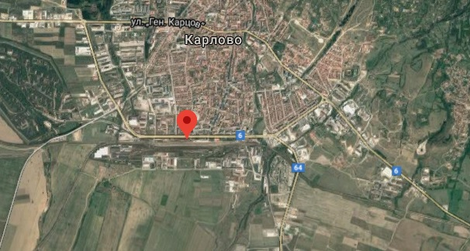
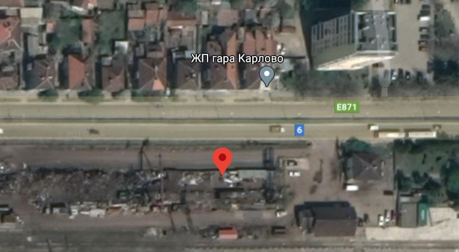
Най-близките обекти, подлежащи на здравна защита са:
- жп гара Карлово – 0,040 км от ИП
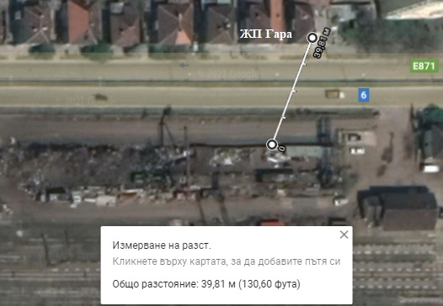
- автогара Карлово – 0,250 км от ИП
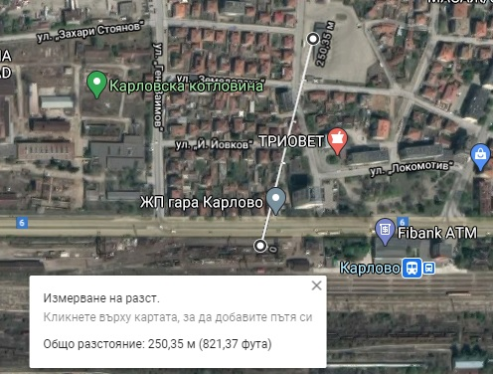
- детска ясла „Ана Кузманова“ – 0,700 км от ИП
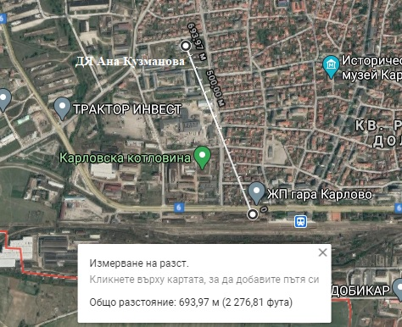
- СУ „Васил Левски“ – 0,800 км от ИП
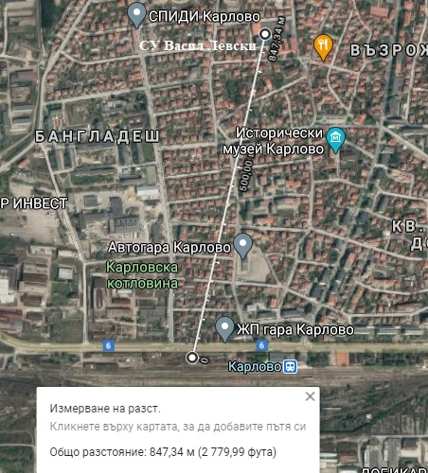
- Жилищни сгради – 0,050 км от ИП
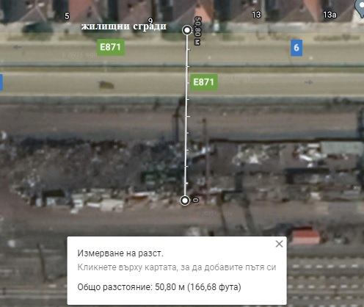
- Стадион Васил Левски – 1,15 км от ИП
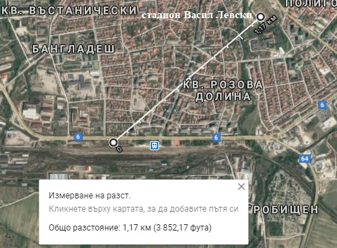
Имотът не попада в границите на Защитени зони по смисъла на Закона за биологичното разнообразие, или в Защитени територии по смисъла на Закона за защитените територии.
Обектът не засяга защитени територии. Най-близко разположените до имота зони от Националната екологична мрежа „Натура 2000” са:
- Защитена зона - Централен балкан - код в регистъра: BG0000494 – Защитена зона по директива за птиците; - 2,6 км
- Защитена зона - Централен балкан - код в регистъра: BG0000494 – Защитена зона по директива за местообитанията; - 2,6 км от ИП
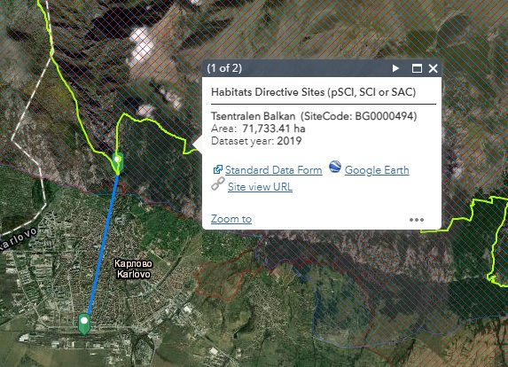
- Защитена зона - Централен балкан – буфер - код в регистъра: BG0001493 - Защитена зона по директивата за местообитанията, над 2 км от ИП;
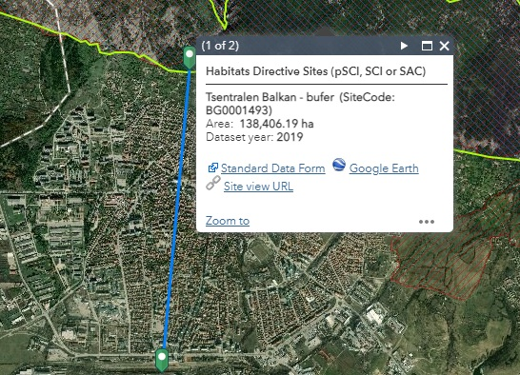
- Защитена зона - Централен балкан – буфер - код в регистъра: BG0002128 - Защитена зона по директивата за птиците – 1,8 километра;
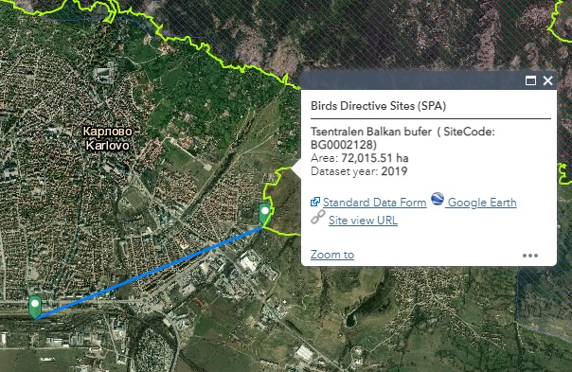

9. Съществуващо земеползване по границите на площадката или трасето на инвестиционното предложение.
Площадката не засяга обработваеми земеделски земи, също така озеленени и затревени площи. В близост до нея няма гъсто населени и застроени площи, които могат да бъдат засегнати от инвестиционното предложение. Съседно стоящите имоти са предимно за производствени и складови дейности. С реализиране на обекта, няма да се наруши или увеличи антропогенното натоварване на района.
Предлаганата дейност не противоречи на оформената устройствена зона и е напълно допустима при спазване на изискванията на специализираните нормативни актове.

10. Чувствителни територии, в т.ч. чувствителни зони, уязвими зони, защитени зони, санитарно-охранителни зони около водоизточниците и съоръженията за питейно-битово водоснабдяване и около водоизточниците на минерални води, използвани за лечебни, профилактични, питейни и хигиенни нужди и др.; Национална екологична мрежа.
Реализацията на инвестиционното предложение не предполага загуба на площ от местообитания, фрагментация на местообитания или популации на видове и безпокойство на видове, предмет на опазване в цитираните близко разположени защитени зони.
Обектът не засяга защитени територии. Най-близко разположените до имота зони от Националната екологична мрежа „Натура 2000” са:
- Защитена зона - Централен балкан - код в регистъра: BG0000494 – Защитена зона по директива за птиците; - 2,6 км
- Защитена зона - Централен балкан - код в регистъра: BG0000494 – Защитена зона по директива за местообитанията; - 2,6 км от ИП
- Защитена зона - Централен балкан – буфер - код в регистъра: BG0001493 - Защитена зона по директивата за местообитанията, над 2 км от ИП;
- Защитена зона - Централен балкан – буфер - код в регистъра: BG0002128 - Защитена зона по директивата за птиците – 1,8 километра;
Площадката не попада в санитарно-охранителни зони на водоизточници и съоръжения за питейно-битово водоснабдяване. В района на площадката няма водоизточници на минерални води, води използвани за лечебни, профилактични, питейни и хигиенни нужди.
Местонахождението и спецификата на дейността, за която е предвидено инвестиционното предложение, няма да окаже негативно въздействие върху елементите на Националната екологична мрежа.

11. Други дейности, свързани с инвестиционното предложение (например добив на строителни материали, нов водопровод, добив или пренасяне на енергия, жилищно строителство).
Не се налага извършването на други дейности свързани с инвестиционното предложение, като добив на строителни материали, нов водопровод, добив или пренос на електроенергия или жилищно строителство.
Електроснабдяването в обекта е осигурено чрез присъединяване към електроразпределителната мрежа в района, като не се предвижда изграждане на нови съоръжения.

12. Необходимост от други разрешителни, свързани с инвестиционното предложение.
За извършване на дейностите по настоящото инвестиционно намерение, се изисква подаване на заявление за изменение на разрешение за дейности по третиране на отпадъци по реда на Закона за управление на отпадъците. Възложителят възнамерява да подаде заявление за изменение и/или допълнение на действащото разрешение, като включи съответните дейности в него. Органът по одобряване на инвестиционното предложение е РИОСВ - Пловдив.

III. Местоположение на инвестиционното предложение, което може да окаже отрицателно въздействие върху нестабилните екологични характеристики на географските райони, поради което тези характеристики трябва да се вземат под внимание, и по-конкретно:

1. съществуващо и одобрено земеползване;
В непосредствена близост до площадката се извършват производствени и складови дейности.
Площадката е съществуваща, бетонирана, с изградена инфраструктура, пътища, захранване с вода и ел. енергия.
За реализацията на ИП не са необходими нови площи. Дейността по оползотворяване на отпадъци ще бъде ограничена само в дадения имот, поради което не се очаква въздействие върху земеползването в района.

2. мочурища, крайречни области, речни устия;
ИП не засяга мочурища или речно устие.

3. крайбрежни зони и морска околна среда;
Местоположението на ИП е много отдалечено от крайбрежни зони и морска околна среда, поради което не може да окаже въздействие, в това число неблагоприятно върху тях.

4. планински и горски райони;
ИП не засяга планински и горски райони, поради което не може да окаже въздействие, в т. число неблагоприятно върху тях.

5. защитени със закон територии;
Имотът не попада в границите на Защитени зони по смисъла на Закона за биологичното разнообразие, или в Защитени територии по смисъла на Закона за защитените територии.

6. засегнати елементи от Националната екологична мрежа;
Имотът, в който ще се реализира инвестиционното намерение не попада в границите на Защитени зони по смисъла на Закона за биологичното разнообразие, или в Защитени територии по смисъла на Закона за защитените територии.

7. ландшафт и обекти с историческа, културна или археологическа стойност;
ИП не е свързано с нова строителство и/или реконструкция на съществуващи сгради, преустройство и др. ИП не засяга обекти с историческа, културна или археологическа стойност.

8. територии и/или зони и обекти със специфичен санитарен статут или подлежащи на здравна защита.
Площадката, на която ще се реализира инвестиционното предложение, не попада в границите на територии за
- опазване на обектите на културното наследство по смисъла на Закона за културното наследство;
- защитени територии по смисъла на Закона за защитените територии,
- защитени зони по НАТУРА 2000 по ЗБР.
„Обекти, подлежащи на здравна защита” са жилищните сгради, лечебните заведения, училищата, детските градини и ясли, висшите учебни заведения, спортните обекти, обектите за временно настаняване (хотели, мотели, общежития, почивни домове, ваканционни селища, къмпинги, хижи и др.), места за отдих и развлечения (плувни басейни, плажове и места за къпане, паркове и градини за отдих, вилни зони, атракционни паркове, аквапаркове и др.), както и обектите за производство на храни.
Най-близките обекти, подлежащи на здравна защита са:
- жп гара Карлово – 0,040 км от ИП
- автогара Карлово – 0,450 км от ИП
- детска ясла „Ана Кузманова“ – 0,700 км от ИП
- СУ „Васил Левски“ – 0,800 км от ИП
- Жилищни сгради – 0,050 км от ИП
- Стадион Васил Левски – 1,15 км от ИП

IV. Тип и характеристики на потенциалното въздействие върху околната среда, като се вземат предвид вероятните значителни последици за околната среда вследствие на реализацията на инвестиционното предложение:

1. Въздействие върху населението и човешкото здраве, материалните активи, културното наследство, въздуха, водата, почвата, земните недра, ландшафта, климата, биологичното разнообразие и неговите елементи и защитените територии.
Прегледът на извършените предварителни проучвания за инвестиционното предложение, предлаганите технологии и изпълнението на горепосочените мерки дават основание да се приеме, че по време на реализацията на инвестиционното предложение и експлоатацията на обекта не се очакват неблагоприятни ефекти върху здравето на работещите и населението от района. Гарантира се отсъствие на опасни за здравето на хората неорганизирани емисии от дейностите извършвани на площадката.
Във връзка с временното съхранение на формираните отпадъци от дейността на площадката се предвиждат ефективни мерки съгласно изискванията на законодателството в областта за недопускане замърсяването на околната среда. Управлението на отпадъците ще се извършва по начин гарантиращ незамърсяване на почвите и подземните води.
На площадката е осигурена непропусклива повърхност, която предпазва от пряко замърсяване на почвите и водите, а също така и от появата на прахови частици в атмосферния въздух.
Потенциален незначителен източник на замърсяване по компонент въздух са неорганизираните емисии от прахови частици, но основно през летните месеци, когато времето е сухо. Поради тази причина по време на експлоатацията на площадката се предвижда периодично й почистване и оросяване в летните месеци с цел гарантиране чистотата на атмосферния въздух от наличието на прахови частици.
Инвестиционното предложение ще се реализира на съществуваща площадка, поради което не се очаква въздействие от строителни работи, т.к. такива няма да бъдат извършвани.
За това реализиране не се предвижда изсичане на дървесна растителност и унищожаване на зелени площи. Не се очаква въздействие върху земеползването, тъй като дейността ще се извършва само на предлаганата площадка.
Поради наличието на изградена инфраструктура не е необходимо ползването на земя, извън тази на площадката за изграждане на пътна мрежа.
Очаква се слабо шумово замърсяване, а в случаите когато има такова то ще бъде в рамките на допустимите норми.

2. Въздействие върху елементи от Националната екологична мрежа, включително на разположените в близост до инвестиционното предложение.
Не се очаква такова. В резултат реализацията на инвестиционното предложение няма да бъдат засегнати елементи на Националната екологична мрежа.

3. Очакваните последици, произтичащи от уязвимостта на инвестиционното предложение от риск от големи аварии и/или бедствия.
Обектът не попада в обхвата на чл. 103 от Глава седма на Закона за опазване на околната среда и не се класифицира като предприятие и/или съоръжение с висок и/или нисък рисков потенциал. Настоящото инвестиционно предложение не се отнася до съхраняване на опасни отпадъци.
Предвид гореизложеното в следствия реализирането на ИП не се предвижда възможност за възникване на „голяма авария” (голяма емисия, пожар или експлозия, в резултат на неконтролируеми събития в хода на операциите на всяко предприятие или съоръжение в обхвата на глава седма, раздел I ЗООС, и която води до сериозна опасност за човешкото здраве и/или за околната среда).

4. Вид и естество на въздействието (пряко, непряко, вторично, кумулативно, краткотрайно, средно- и дълготрайно, постоянно и временно, положително и отрицателно).
Въздействия върху почвите, ландшафта, биологичното разнообразие не се очакват – площадката е с изградена трайна бетонова настилка, не е необходимо изграждане на нови сгради, което да води до промяна на съществуващия ландшафт, не се засягат и липсват в близост защитени зони по реда на ЗБР.
Очакват се преки, постоянни отрицателни въздействия по отношение на шумово натоварване при извършване на транспортни, товаро-разтоварни дейности и дейности по третиране на отпадъци на площадката.
Въздействие върху компонент води не се очаква.
Въздействието по фактор отпадъци е пряко, дълготрайно и положително.

5. Степен и пространствен обхват на въздействието - географски район; засегнато население; населени места (наименование, вид - град, село, курортно селище, брой на населението, което е вероятно да бъде засегнато, и др.).
Пространственият обхват на въздействието по фактори шум и вибрации е само в границите на производствената площадка.
Пространствения обхват на въздействието по компонент атмосферен въздух ще е до границите на производствената площадка. Единствено при наличието на производствена авария – например пожар въздействието може да се разпространи в съседните имоти.
Население, което ще бъде засегнато – работещите на територията на площадката.

6. Вероятност, интензивност, комплексност на въздействието.
Въздействието е вероятно при извършване на дейности по доставка и експедиция на отпадъци (до и от площадката) и при същинските дейности по третиране на отпадъци на площадката.
Вероятността от настъпване на аварийна ситуация на площадката, при спазване на технологичните процеси, правилата за безопасна работа, ЗБУТ и наличието на квалифициран персонал се оценява на малко вероятна.

7. Очакваното настъпване, продължителността, честотата и обратимостта на въздействието.
Въздействията ще настъпят от момента на реализиране на инвестиционното намерение.
- Фактор шум
  - Продължителност – при извършване на дейности по третиране на отпадъци и при товаро-разтоварните дейности по доставка на отпадъците и експедицията им.
  - Честота – в рамките на работния ден, 5 дни в седмицата.
  - Обратимост на въздействието – въздействието е обратимо.
- Фактор вибрации
  - Продължителност – при извършване на дейности по третиране на отпадъци.
  - Честота – в рамките на работния ден, 5 дни в седмицата, при работата на съответното оборудване – източник на вибрации.
  - Обратимост на въздействието – въздействието е обратимо.
- Компонент води
  - Продължителност – при заустване на битово-фекални и производствени отпадъчни води в канализационната система.
  - Честота – в рамките на работния ден, 5 дни в седмицата;
  - Обратимост на въздействието – въздействието е обратимо.
- Компонент атмосферен въздух
  - Продължителност – при извършване на дейности по товарене и разтоварване на отпадъците, както и при осъществяване на същинските дейности по третиране на отпадъци – сортиране, раздробяването и др.
  - Честота – в рамките на работния ден, 5 дни в седмицата.
  - Обратимост на въздействието – въздействието е обратимо.
- Въздействие върху компоненти „биологично разнообразие”, „почви”, „земни недра”, „ландшафт”, „природни обекти” и „минерално разнообразие” липсват.
- При аварийни ситуации не е възможно да се направи оценка. Критериите зависят пряко от:
  - характера на аварийната ситуация;
  - веществата/смесите, взаимодействали помежду си, както и техните количества;
  - готовността за реакция от страна на персонала.

8. Комбинирането с въздействия на други съществуващи и/или одобрени инвестиционни предложения.
Реализирането на инвестиционното предложение няма да доведе до промяна в други съществуващи и одобрени с устройствен или друг план дейности.
Дейността на съседните на терена парцели няма да бъде засегната от реализирането на инвестиционното предложение.
Инвестиционното предложение, попада в обхвата на реализирано вече инвестиционно намерение. На площадката са извършвани дейности с отпадъци от фирма „Донарекс“ ЕООД, чрез издадено Решение с № 09-ДО-598-05 от 30.09.2019 г. на РИОСВ – Пловдив.

9. Възможността за ефективно намаляване на въздействията.
Мерки за намаляване на въздействието на шума:
- осигуряване на добре поддържани и чисти складови и транспортни площи на територията на площадката;
- използване на правилно оразмерено технологично оборудване (колкото мощността на дадено оборудване е по-голяма, толкова по-голям източник на шум е то);
- разтоварването на материалите да се извършва до твърда повърхност, т.е. да се намали максимално височината на разтоварването им;
- избягване на празен ход на машини и оборудване;
- своевременна поддръжка и ремонт на наличните съоръжения на площадката и използваната техника;
- доставка / спедиция на отпадъци само в светлата част на денонощието.
Мерки за намаляване на въздействието върху водите:
- Не допускане на смесване на различните видове потоци отпадъчни води
Мерки за намаляване на въздействието върху атмосферния въздух:
- Дейностите по третиране на отпадъци ще се извършват само в светлата част на денонощието.
Ефективното намаляване на въздействията по фактор „отпадъци” се свежда до спазване на нормативните изисквания в областта на УО:
- Контрол на вида на постъпващите отпадъци;
- Водене на отчетност по отношение на приетите на територията на площадката отпадъци и оползотворените такива.
Ефективно намаляване на въздействията върху човешкото здраве
- Използване на лични предпазни средства за всяко работно място;
- Спазване на технологичните процеси;
- Периодична проверка на технологичното оборудване по отношение на шум, вибрации и др.;
Наличие на квалифициран персонал по отношение на изпълнение на дейностите по третиране на отпадъци. Въвеждане на записи, гарантиращи проследимост на извършваните операции.

10. Трансграничен характер на въздействието.
Не се очаква трансгранично въздействие от реализацията на проекта. По време на експлоатацията на обекта ще се използва изградената вече, съществуваща в района пътна инфраструктура, без да се извършва промяна в нея. Осигурен е подход за извършване на товаро-разтоварни работи.

11. Мерки, които е необходимо да се включат в инвестиционното предложение, свързани с избягване, предотвратяване, намаляване или компенсиране на предполагаемите значителни отрицателни въздействия върху околната среда и човешкото здраве.
Не се очакват никакви значителни отрицателни въздействия върху околната среда и човешкото здраве вследствие реализацията на инвестиционното предложение, поради което не необходимо включването на мерки свързани с предотвратяване или намаляване на такива.
Описаните мерки по отношение опазването на качеството на атмосферния въздух, водите и почвите се отнасят за очаквани незначителни въздействия.

V. Обществен интерес към инвестиционното предложение.
„Донарекс“ ЕООД не разполага с информация за проявен обществен интерес към инвестиционното предложение, като до момента не са постъпили възражения срещу внесеното преди това уведомление за инвестиционно предложение.

